English 英語 えいご  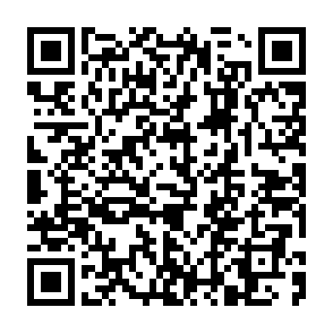 |  | Tiếng Việt ベトナム語 べとなむご  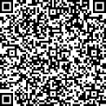
簡体中文 中国語  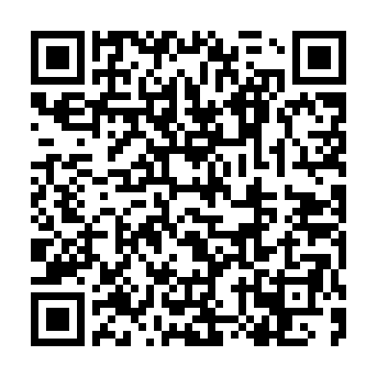 |  | 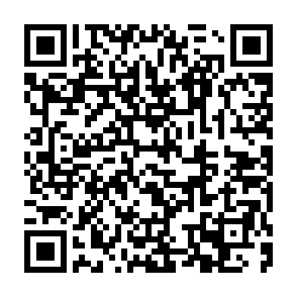  繁體中文 中国語
ไทย タイ語 たいご  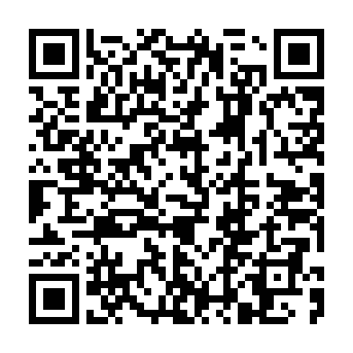 |  | 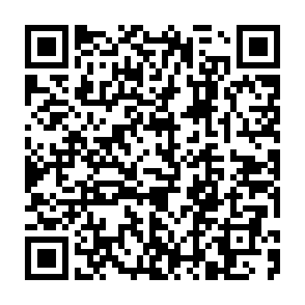  한국어 韓国語 かんこくご
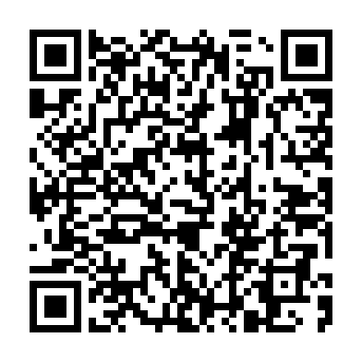  Português ポルトガル語 ぽるとがるご |  | 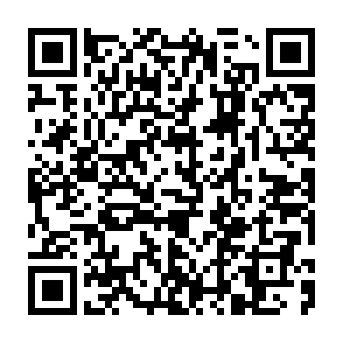  Español スペイン語 すぺいんご
Official website 牛久市公式ホームページ  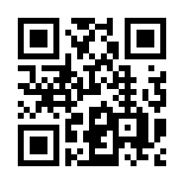 |  | नेपाली ネパール語 ねぱーるご  